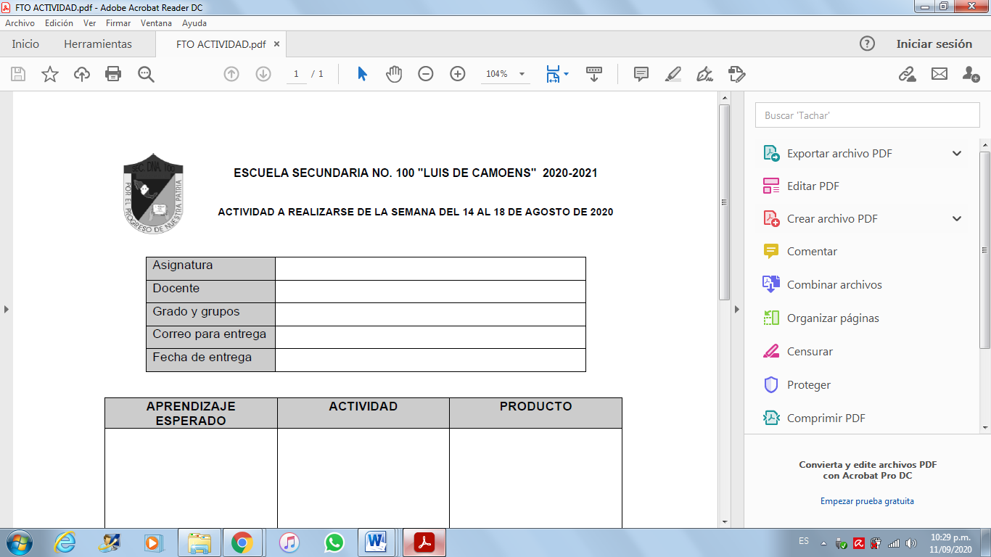

|  |
| --- |
| **ESCUELA SECUNDARIA NO. 100 "LUIS DE CAMOENS" 2020-2021**  **ACTIVIDAD PARA REALIZARSE DE LA SEMANA DEL 06 AL 17 DE Diciembre DE 2021.** |

|  |  |
| --- | --- |
| **ASIGNATURA** | Tecnología |
| **DOCENTES** | **Miguel Angel Rafael Arellano** |
| **GRADO Y GRUPOS** | **Tercer Grado Grupos: A,B,C,D,E,F** |
| **CORREO PARA ENTREGA** | [**miguel.rafael@aefcm.gob.mx**](mailto:miguel.rafael@aefcm.gob.mx) |
| **FECHA DE ENTREGA** | **17 de Diciembre de 2021** |
| **HERRAMIENTA DE APOYO** | **(APRENDE EN CASA, CORREO ELECTRICO)** |
| **APRENDIZAJE ESPERADO** | **ACTIVIDAD** | **PRODUCTO** |
| Las aportaciones de los  conocimientos tradicionales  de diferentes culturas en  la configuración de los  campos tecnológicos | Investigar y documentar el concepto de: “Medios de Almacenamiento” en 3 sitios de internet, incluye como el ser humano transmite, almacena y recupera la información a lo largo del tiempo, de acuerdo también a la generación tecnológica que corresponda, identifica los artefactos, dispositivos y técnicas con los que la información se almacena.  Observa el Video acerca de la evolución de los medios de almacenamiento y escribe.  <https://www.youtube.com/watch?v=V7qg1WGSdvc>  Envía fotografía de tu trabajo realizado en el cuaderno, cuida que la foto sea de frente y visible. Si lo realizaste en forma digital, solo envía el archivo. | **Elabora una línea de tiempo e ilustra cada uno de los medios de almacenamiento.**  **(Puedes utilizar: tu cuaderno,**  **Word o**  **Power Point).** |

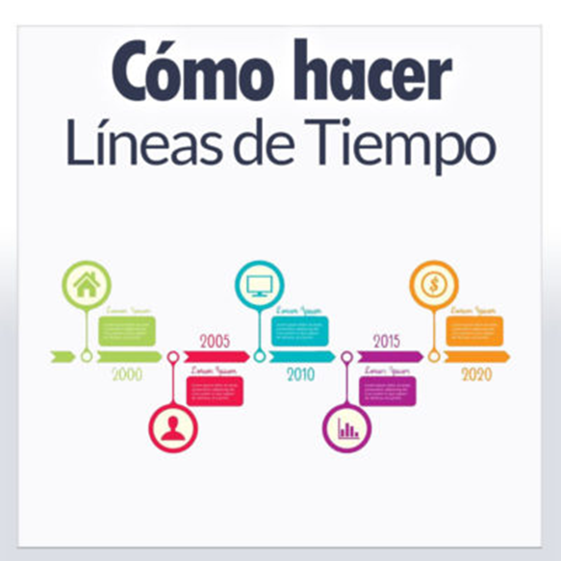

**LISTA DE COTEJO**

|  |  |  |
| --- | --- | --- |
| **Rasgo para evaluar** | **Porcentaje o puntuación** | **Calificación** |
| **Tratamiento del tema** | **25%** | **2.5** |
| **Organización** | **25%** | **2.5** |
| **Redacción** | **25%** | **2.5** |
| **Ortografía** | **25%** | **2.5** |